FACULDADE DE TECNOLOGIA IBTA

PROJETO INTEGRADOR EM GESTÃO DE PROJETOS

Danilo MISSIOGabriel PICCOLOPedro GIMENESVinícius ROMÃO

SISTEMA DE GERENCIAMENTO DE EXAMES LABORATORIAIS

CAMPINAS

2015

Danilo MISSIO  
Gabriel PICCOLO  
Pedro GIMENES  
Vinícius ROMÃO

**SISTEMA DE GERENCIAMENTO DE EXAMES LABORATORIAIS**

Trabalho de Conclusão de Módulo apresentado à Faculdade IBTA para obtenção do título de Gerente de Projetos de Desenvolvimento de Sistemas de Informação.

Aprovado em dd/mm/aaaa

BANCA EXAMINADORA

________________________________________________________  
Prof. Esp. Anselmo Lotufo Conejo  
Faculdade de Tecnologia IBTA

_________________________________________________________  
Prof. (Esp/MS/Dr) Fulano de Tal  
Faculdade de Tecnologia IBTA

**LISTA DE ILUSTRAÇÕES**

Figura 1 - Diagrama de Casos de Uso (adaptado de RUP, 2008) 36

Figura 2 - Diagrama Entidade Relacionamento gerado pela ferramenta brModelo v. 2.0 38

Figura 3 - Arquitetura do Sistema 40

Figura 4 - Modelo Lógico de Banco de Dados 42

**LISTA DE TABELAS**

Tabela 1 - Principais Necessidades dos Usuários 34

Tabela 2 - Atores presentes no Sistema 36

Tabela 3 - Modelo para descrição dos Casos de Uso 37

Tabela 4 - Escopo do Sistema 38

Tabela 5 - Modelo para descrição das Tabelas do Banco de Dados 42

Tabela 6 - Modelo para Planejamento e Execução dos Testes Unitários 43

Tabela 7 - Modelo para Planejamento e Execução dos Testes Integrados 44

**LISTA DE ABREVIATURAS E SIGLAS**

ABNT Associação Brasileira de Normas Técnicas

PMC Prefeitura Municipal de Campinas

UML *Unified Modeling Language*

[em ordem alfabética]

[palavras em outra língua devem estar em *Itálico*]

**SUMÁRIO**

1 Introdução 15

1.1 Apresentação do Tema 15

1.2 Objetivos 15

1.3 Justificativa 15

2 Gerenciamento do Projeto 16

2.1 Grupo de Processos de INICIAÇÃO 16

2.1.1 Detalhamento dos Stakeholders 16

2.2 Grupo de Processos de PLANEJAMENTO 17

2.2.1 DECLARAÇÃO DO ESCOPO 17

2.2.2 PLANO DE GERENCIAMENTO DO ESCOPO 25

2.2.3 PLANO DE GERENCIAMENTO DO TEMPO 25

2.2.4 PLANO DE GERENCIAMENTO DOS CUSTOS 26

2.2.5 PLANO DE GERENCIAMENTO DA QUALIDADE 26

2.2.6 PLANO DE GERENCIAMENTO DOS RECURSOS HUMANOS 27

2.2.7 PLANO DE GERENCIAMENTO DAS COMUNICAÇÕES 28

2.2.8 PLANO DE GERENCIAMENTO DOS RISCOS 28

2.2.9 PLANO DE GERENCIAMENTO DAS AQUISIÇÕES 29

2.2.10 CRONOGRAMA DO PROJETO 30

2.2.11 REGISTRO DOS RISCOS DO PROJETO 32

2.3 Grupo de Processos de EXECUÇÃO 32

2.4 Grupo de Processos de MONITORAMENTO E CONTROLE 32

2.5 Grupo de Processos de ENCERRAMENTO 32

3 Desenvolvimento do Sistema de Informações 33

3.1 Produtos da Etapa de ANALISE 33

3.1.1 Ambiente do Usuário 33

3.1.2 Resumo das Principais Necessidades dos Usuários 33

3.1.3 Alternativas e Concorrência 34

3.1.4 Visão Geral do Produto 34

3.1.5 Requisitos Funcionais do Produto 35

3.1.6 Requisitos Não Funcionais do Produto 35

3.1.7 Diagrama de Casos de Uso 36

3.1.8 Descrição dos Atores 36

3.1.9 Descrição dos Casos de Uso 37

3.1.10 Delimitação do Escopo do Sistema 37

3.1.11 Análise dos Dados - Modelo Conceitual dos Dados 38

3.1.12 Diagrama de Classes 38

3.1.13 Protótipo das Telas - Baixa Fidelidade 39

3.2 Produtos da Etapa de *DESIGN* 39

3.2.1 Arquitetura do Sistema 39

3.2.2 Tecnologias utilizadas do Sistema 40

3.2.3 Protótipo das Telas - Alta Fidelidade 40

3.2.4 Diagrama de Sequencia 41

3.2.5 Diagrama de Componentes 41

3.2.6 Diagrama de Atividades 41

3.2.7 Projeto do Banco de Dados 41

3.3 Produtos da Etapa de CODIFICAÇÃO E TESTES 43

3.3.1 Relação dos Artefatos ou Componentes de Software 43

3.3.2 Planejamento e Execução dos Testes Unitários 43

3.4 Produtos da Etapa de TESTES INTEGRADOS 44

3.4.1 Relação das Integrações e Interfaces com outros Sistemas e Aplicativos 44

3.4.2 Planejamento e Execução dos Testes Integrados 44

4 Plano de Implantação 46

5 Conclusão 47

6 Bibliografia 48

APÊNDICE A - Nome 49

APÊNDICE B - Nome 50

ANEXO A - Nome 51

ANEXO B - Nome 52

[A nomeação dos Apêndices e/ou Anexos (A, B, C, ...) deve obedecer a ordem em que eles são referenciados no texto]

# Introdução

Analisando outros sistemas e interfaces (web) de gerenciamento de exames pudemos constatar que existem muitas falhas e serviços para o paciente e com base nisso resolvemos desenvolver um sistema que atendesse todas as necessidades do paciente de forma rápida e consistente, sem a presença de falhas e com o máximo de praticidade para o paciente.

O projeto envolve um sistema para gerenciamento de exames laboratoriais. O paciente poderá ter acesso ao sistema via website para verificar o andamento e resultado de exames. Haverá também usuários que serão gestores do sistema que irão fazer cadastros de pacientes no sistema e deixar visível para o usuário todos os resultados de exames buscando o máximo de praticidade e facilidade para o paciente. Haverá também usuários Administradores, que irão efetuar o cadastro de gestores e ter um total controle e acesso do sistema.

O sistema é focado em um módulo principal que é a verificação de resultado de exames online.

As interfaces serão, um website para acesso do paciente e um sistema para os administradores poderem realizar todas as tarefas que forem necessárias para a gestão.

## Apresentação do Tema

Descrever o Tema escolhido, descrever o ambiente em que o Tema está inserido e outras questões relevantes. Deve apresentar o problema e como o Sistema de Informações apoiará a sua resolução.

## Objetivos

Descrever os objetivos do trabalho.

## Justificativa

Descrever as razões que levaram a escolha do Tema.

# Gerenciamento do Projeto

Descrever de forma genérica os objetivos e a importância de se gerenciar um Projeto. Descrever de forma sucinta o PMI e o PMBOK 2008, mencionando as 9 Áreas de Conhecimento e os 5 Grupos de Processos. Os documentos da ENTREGA 1 (Plano de Gerenciamento do Projeto e Declaração do Escopo) e da ENTREGA 2 (Cronograma) baseiam-se no PMBOK 2008, assim como os documentos gerados no semestre passado (Trabalho V - SOW, *Project Charter* e Registro dos *Stakeholders*), portanto devem ser citados aqui.

Observação: Caso o Grupo não tenha utilizado o PMBOK em sua plenitude para o Gerenciamento do Projeto, mencionar dos itens seguintes somente aqueles que foram seguidos, por exemplo, o Grupo de Processos de INICIAÇÃO e PLANEJAMENTO. Entretanto será preciso mencionar e detalhar que outro método foi utilizado para o Gerenciamento do Projeto, como por exemplo, o SCRUM ou XP. Neste caso, será necessário detalhar o método e apresentar evidencias de seu uso. Por exemplo, se foi utilizado o SCRUM, apresentar o *Product Backlog*, quais foram os *Sprints*, o *Sprint Backlog* de cada *Sprint*, o *Burndown Chart* de cada *Sprint*, o registro das Reuniões (*Sprint Planning*, *Daily*, *Review* e *Retrospective*) e outras ferramentas e artefatos do método.

## Grupo de Processos de INICIAÇÃO

Descrever de forma genérica os objetivos do Grupo de Processos de INICIAÇÃO do PMBOK 2008. Descrever quando e como os Processos deste Grupo foram executados, destacando e referenciando nos Apêndices o SOW e o *Project Charter*.

### Detalhamento dos *Stakeholders*

Identificar através do Registro dos *Stakeholders* quais são as pessoas ou grupos de pessoas que foram ou serão afetadas pelo Projeto ou pelo Produto do Projeto.

[Um extrato da Tabela “Registro dos *Stakeholders*” deve ser apresentada aqui]

## Grupo de Processos de PLANEJAMENTO

### DECLARAÇÃO DO ESCOPO

O objetivo do projeto é implantar um sistema de gerenciamento de exames para uma clínica que auxilie na organização de documentação de exames e resultados de uma maneira que traga facilidade ao paciente.

#### Escopo do Projeto

Abaixo segue a descrição das Atividades e Subatividades que serão executadas pela Equipe do Projeto de modo a se atingir os Objetivos do Projeto:

* Modulo de Cadastro de gestores no sistema
  + Implementar tela interface
  + Criar classe da base de dados
  + Cadastrar gestor
  + Listar gestor
  + Excluir gestor
  + Editar gestor
* Módulo de Cadastro de paciente no sistema
  + Implementar tela de interface
  + Criar classe da base de ados
  + Cadastrar paciente
  + Listar paciente
  + Excluir paciente
  + Editar paciente
* Módulo de geração de código de acompanhamento
  + Procurar módulos para implementar a função
  + Estudar implementação no código atual
  + Implementar função
  + Adicionar botão tela de cadastro paciente
  + Consultar código gerado
* Módulo Documentação histórico dos pacientes
  + Implementar tela interface
  + Criar link de histórico no grid de pacientes
  + Criar classes de consulta e base de dados
* Módulo cadastro exames da clinica
  + Implementar tela interface
  + Criar classe base de dados
  + Cadastrar exames
  + Listar exames
  + Excluir exames
  + Editar exames
* Módulo cadastro de resultado de exames
  + Implementar tela interface
  + Criar classe base de dados
  + Cadastrar resultado exame
  + Consultar resultado cadastrado
  + Criar opção editar e excluir para usuário administrador/gestor
  + Criar exportação formato .pdf
* Módulo Geração prontuário digital para o paciente
  + Implementar tela interface
  + Criar link de prontuário no grid de pacientes
  + Gerar relatório de prontuário
  + Criar exportação formato .pdf
* Módulo Geração relatório de fluxo de exames
  + Implementar tela interface
  + Criar consulta
  + Adicionar *ComboBox* com valores (diário, semanal, mensal)
  + Gerar relatório
  + Exportação no formato .pdf
* Módulo de contato
  + Implementar tela interface
  + Criar classe de base de dados
  + Gerar grid para usuário gestor/administrador
  + Gerar pendencia para contatos não respondidos
  + Responder contato (adm/gestor)

**EAP/WBS**

Abaixo segue a ESTRUTURA ANALÍTICA DO PROJETO (representação gráfica do ESCOPO DO PROJETO):

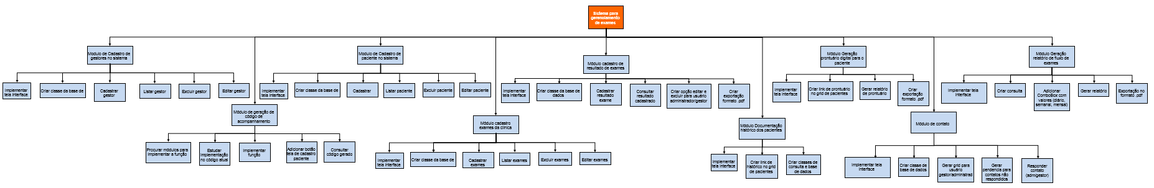

**Diagrama em partes para melhor visualização**

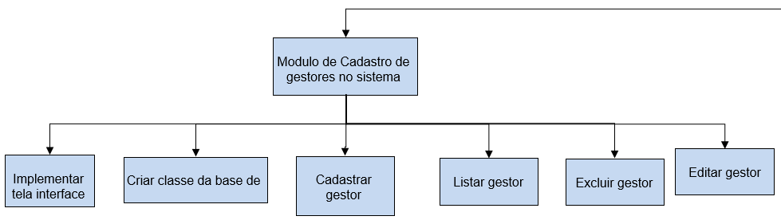

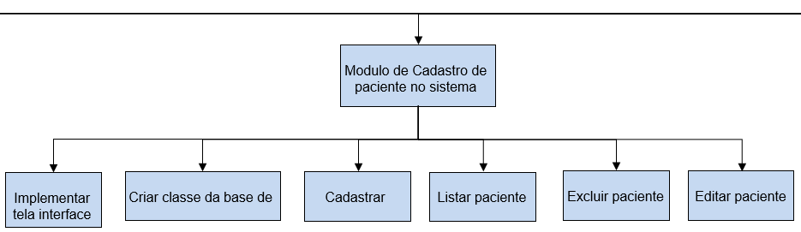

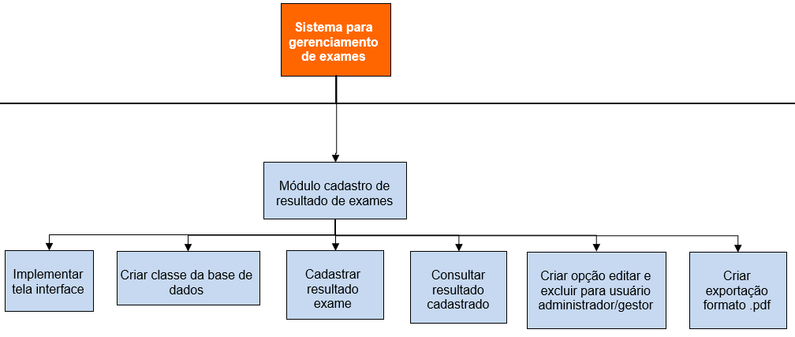

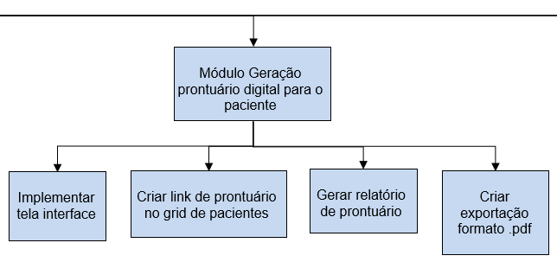

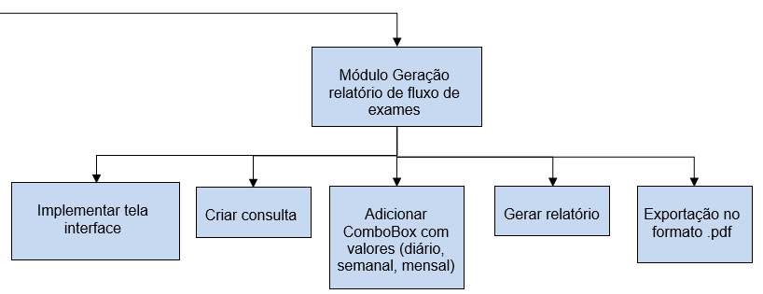

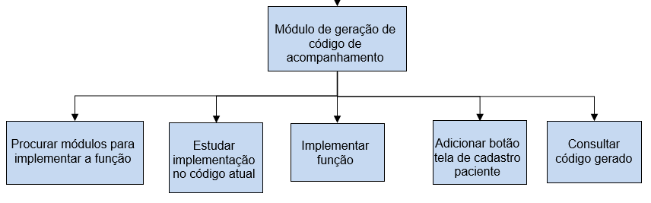

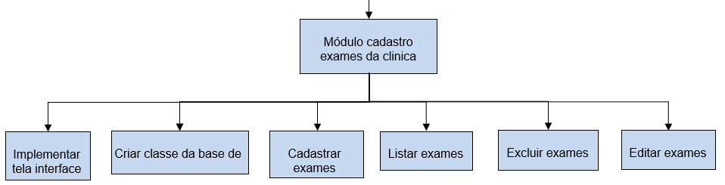

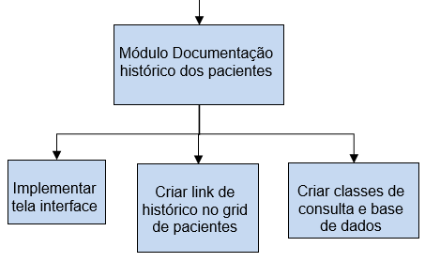

#### Exclusões do Projeto e do Produto

* Módulo de geração de relatório de fluxo de exames
* Módulo de geração de prontuário digital
* Módulo Documentação histórico dos pacientes

#### Premissas do Projeto

* Qualquer dúvida levantada pela equipe do projeto deverá ser respondida pela equipe do cliente em até 5 dias úteis;
* O projeto será entregue dentro dos prazos estipulados seguindo o cronograma;
* Durante o período de execução, o recurso humano que desenvolve o software de gerência não será deslocado para outro projeto.

#### Restrições do Projeto

* Como o ambiente da empresa sofre manutenção aos finais de semana, esses dias não poderão ser considerados no cronograma;
* Algumas ferramentas necessitam de acessos em servidor fora da empresa;
* O serviço de teste dos módulos é terceirizado.

#### Entregas/Deliverable

Abaixo segue a relação das ENTREGAS que serão produzidas pela Equipe do Projeto:

* Cadastro de pacientes, gestores, exames, resultado de exames
* Consulta de resultados de exames pelo paciente
* Módulo de Contato tanto no âmbito do paciente quanto dos usuários(gestor/adm)
* *Login*
* *Logout*
* Geração do código para verificação

#### Escopo do Produto

Abaixo segue a descrição dos REQUISITOS, FUNCIONALIDADES e CARACTERÍSTICAS do PRODUTO.

Requisitos Funcionais:

* Acompanhamento de exames on-line
* Relatórios customizados do fluxo de exames
* Geração do código para verificação de exames online
* Controle de histórico do paciente
* Geração de prontuário digital do paciente
* Gerenciar resultado dos exames
* Cadastrar gestor para acesso ao sistema.
* Cadastro de exames

Requisitos Não Funcionais:

* Requisitos do Sistema:
  + O Sistema deverá permitir ao paciente o acesso aos resultados dos exames de forma impressa através da atendente do laboratório e no site do laboratório através de um código que será gerado no ato do cadastro do paciente.
* Requisitos de Suportabilidade/Ambiente:
  + O Sistema deverá permitir o acesso através do ambiente Intranet e Internet do laboratório.
  + Os resultados e status dos exames serão encaminhados também para um banco de dados do site do laboratório.
* Requisitos de Usabilidade:
  + O Site do laboratório deverá ter uma interface bem clara e um bom direcionamento para o acesso do paciente.
* Requisitos de Confiabilidade:
  + O Sistema (site) deve estar disponível 24hs por dia para o acesso do paciente.
* Requisitos de Segurança:
  + Todo o acesso tanto ao sistema interno do laboratório quanto ao acesso ao site, deve ser controlado através de autenticação de usuário e senha - no caso do sistema interno, o acesso ao mesmo está atrelado à um nível hierárquico de acesso às diversas funções.
  + Já o paciente irá acessar a área de resultado do exame via código gerado na hora do exame, pelo website. Esse código terá uma complexidade de caracteres alta e o paciente além do código deverá preencher outro campo com algum dado pessoal para que seja seguro que ninguém além do próprio paciente, consiga verificar o resultado do seu exame.

Funcionalidades:

* Verificar resultado do exame online
* Cadastrar pacientes no sistema
* Cadastrar Gestores
* Tirar duvidas
* Responder Duvidas
* *Login*
* *Logout*
* Cadastrar exames
* Cadastrar resultado de exames realizados
* Relatórios de fluxo de exames
* Prontuários digitais do paciente
* Documentação dos históricos de pacientes

Características:

* Fácil de usar, ambiente projetado para facilitar o uso do sistema pelos usuários, com textos explicativos e ajudas.
* Agradável esteticamente, o sistema conta com interfaces amigáveis, fazendo com que o usuário se sinta a vontade ao acessa-lo.
* Eficiente, sistema cumpre suas ações com perfeições, sem nenhum tipo de falhas ou travamento.
* Usável, juntando todas as características o sistema se torna efetivo e com eficiência, assim, adquirindo a satisfação do usuário.
* Segura, alta proteção dos dados pessoais e exames dos usuários e clientes que utilizam o sistema.

#### Critérios de Aceitação do Produto

* Praticidade para o paciente
* Melhor gestão da clínica tendo o controle total do processo de exames.
* Organização das informações em forma de relatórios gerados.
* Automatização dos processos diários, trazendo agilidade para o gestor e usuários do sistema.
* Segurança da informação

### PLANO DE GERENCIAMENTO DO ESCOPO

Para Gerenciar o escopo do projeto será feita uma reunião entre todos os envolvidos em que será apresentado o plano de como serão obtidos os desejos, necessidades e expectativas das partes interessadas no projeto.

Mudanças de escopo deverão ser solicitadas apenas pelo Cliente do projeto diretamente ao Gerente de projeto, através de uma reunião marcada entre ambos para definir quais serão as mudanças e se elas terão algum impacto relevante no desenvolvimento do projeto. Após essa reunião, o Gerente do projeto deverá realizar uma reunião com a equipe para implementar essa mudança no cronograma do projeto.

### PLANO DE GERENCIAMENTO DO TEMPO

Somente o cliente poderá solicitar mudanças no projeto, consequentemente gerando uma mudança no cronograma. As mudanças que ocorrerem no cronograma do projeto serão todas documentadas pelo gerente do projeto e com isso, será realizado a modificação do cronograma de acordo com o que foi alterado.

Todas as mudanças terão que ser comunicadas ao gerente do projeto e então será calculado um tempo para a mudança proposta e com isso irá ser definido se realmente a mudança vai ser efetivada ou não.

Alguns motivos que podem fazer com que se chegue à conclusão que o tempo para conclusão planejado não é o suficiente são:

- Não respeita o que foi definido no contrato

- Não cumpre com os requisitos do cliente

- Não permite disponibilizar o produto no momento em que o mercado exige (*Time-to-Market*)

O cronograma do projeto sempre é definido antes de tudo, porém caso o gerente do projeto verifique que o tempo estimado não seja o suficiente para conclusão do projeto, poderemos utilizar algumas técnicas para superar esse problema, como:

- Adicionar recursos as atividades (*Crashing*)

- Aumentar as horas de trabalho

- Executa atividades em paralelo (Paralelismo)

- Redução do escopo do projeto (Com acordo do cliente)

### PLANO DE GERENCIAMENTO DOS CUSTOS

Todo custo do projeto será definido pela equipe e isso passara por aprovação de todos, levando em consideração se o custo é ou não realmente necessário para o projeto e também se há alguma maneira de redução do custo que esta sendo discutido no momento.

Os processos de gerência do custo são:

* Estimativa de custo: Verificar quais são os recursos necessários para conclusão do projeto e com isso verificar os gastos que serão necessários
* Controle do custo: Controlar as mudanças que surgem no projeto e com isso os custos que serão gerados a partir disto
* Orçamento de Custo: Verificar todos os gastos do projeto sejam eles de atividades ou individuais e com isso estabelecer um custo para o projeto

Custos do projeto:

* Impressão da documentação do projeto
* Folhas A4 para impressão de toda a documentação do projeto
* Encadernamento da documentação do projeto

### PLANO DE GERENCIAMENTO DA QUALIDADE

A qualidade do projeto será um fator de suma importância em todo desenvolvimento do projeto e sempre será controlado pelo gerente de projetos visando assim a garantia da qualidade do projeto.

A equipe do projeto definiu alguns fatores que serão determinados como padrões de qualidade para que o projeto seja entregue de forma adequada para o cliente. Esses padrões de qualidade são:

* Site responsivo – Ou seja, site adequado para qualquer navegador e também para smartphones ou qualquer outro dispositivo móveis
* Site com funcionalidades intuitivas – Todas as funcionalidades do website precisam ser de fácil entendimento para que qualquer pessoa que entre no website consiga utiliza-la sem possuir dúvidas
* Boa visibilidade do website – Verificar se o website possui as cores de forma adequada. Por exemplo: Fundo de cor amarela e letras que possuam tons que sejam próximos do amarelo.
* Barra de menus em todas as páginas do website – Isso irá garantir uma facilidade para acessar qualquer página do website, não importando em qual pagina do website que o usuário estará acessando
* Verificação de todos os links de acesso – Assegurar que o website não possua nenhum link de acesso invalido.

Os principais processos que serão realizados para a gerencia da qualidade são:

* Planejamento da qualidade: Verificar quais são os padrões de qualidade e como isso irá ser atendido
* Garantia da qualidade: Aplicar as atividades de qualidade para assegurar que tudo que foi definido no escopo do projeto será realizado com a qualidade necessária para atender os requisitos.
* Controle da qualidade: Monitorar os resultados do projeto para assim determinar se está de acordo com os padrões e caso não esteja, procurar o que esteja causando a queda na qualidade do projeto

Após o final do projeto o gerente do projeto definirá uma pessoa da equipe que será responsável pela verificação de todas as ferramentas e essa pessoa será responsável pela geração de um documento de controle dos testes realizados por ele. Porém isso não irá impedir que o gerente do projeto exija que todos os padrões sejam cumpridos durante a realização do projeto.

### PLANO DE GERENCIAMENTO DOS RECURSOS HUMANOS

Deve-se identificar as funções de todos os membros da equipe do projeto e também as relações hierárquicas na equipe. Tendo isso como base, cria-se o plano de gerenciamento do RH.

Hierarquia da equipe:

Gerente do projeto – Danilo Missio

Desenvolvedores – Danilo Missio, Pedro Gimenes, Gabriel Piccolo e Vinicius Romão.

Tudo que acontecer dentro do projeto deverá passar pelo conhecimento do gerente do projeto.

O gerente do projeto será o responsável por mobilizar a equipe e por uma melhor interação entre todos os membros da equipe. Ele também será responsável por promover feedbacks para a equipe com o intuito de melhorar pontos fracos que estejam afetando no desenvolvimento do projeto.

Faltou a Matriz de Responsabilidades!

### PLANO DE GERENCIAMENTO DAS COMUNICAÇÕES

O gerente do projeto deverá garantir que a comunicação entre os membros da equipe e entre a equipe e o cliente ocorram de maneira adequada e sempre que for necessária essa comunicação.

Toda semana serão realizadas reuniões com os patrocinadores e os clientes pessoalmente, mostrando o atual andamento do projeto e disponibilizando a documentação atualizada para todos os envolvidos (equipe do projeto, patrocinadores e cliente).

O cliente e patrocinador deverão opinar se esta tudo correto e dentro do planejado ou então irão propor mudanças, e essas mudanças deverão ser analisadas somente entre a equipe do projeto e o gerente.

### PLANO DE GERENCIAMENTO DOS RISCOS

O gerente do projeto tem que estar atento aos riscos em todos os momentos que o projeto estiver sendo desenvolvido e com isso tomar uma ação que seja adequada para a atual situação de risco.

Todos os riscos que surgirem no projeto terão que ser documentados pelo gerente do projeto e eles deverão ser atualizados com o plano de ação que foi utilizado naquele momento para o risco. Deverá ser colocado em cada risco se ele influenciara negativamente ou positivamente no desenvolvimento do projeto.

Serão realizadas reuniões semanais entre toda a equipe do projeto e nessas reuniões, um período dela será alocado para tratar sobre os riscos que já foram listados anteriormente e os que poderão vir a acontecer.

O gerente de projeto deverá verificar se os riscos exigem uma resposta de curto ou longo prazo e também verificar quais foram a causa raiz do risco para que tudo seja documentado da maneira adequada.

A equipe responsável pelo desenvolvimento deverá pôr em pratica o plano de ação que foi proposto na reunião com o gerente do projeto e o gerente deverá garantir que tudo esteja sendo feito da maneira planejada.

Se algum risco for de grande impacto no projeto, o gerente deverá decidir se irá ou não acionar o patrocinador e o cliente para que eles verifiquem esse risco e também possam opinar na resolução do mesmo.

### PLANO DE GERENCIAMENTO DAS AQUISIÇÕES

A equipe do projeto não necessitara de nenhuma aquisição de licenças ou de ferramentas virtuais para a conclusão do cronograma do projeto. Todos os softwares utilizados são disponibilizados gratuitamente pelos fornecedores.

Caso a equipe de desenvolvimento venha a perceber a necessidade de alguma ferramenta que possui licença paga, eles deverão solicitar ao Gerente do Projeto, mostrando o porquê dessa necessidade no desenvolvimento do projeto.

As aquisições que iremos possuir são:

-Impressão da documentação final do projeto: Será adquirido perto da conclusão do projeto

-Folhas para impressão: Será adquirido perto da conclusão do projeto

-Encadernamento da documentação: Será adquirido perto da conclusão do projeto

### CRONOGRAMA DO PROJETO

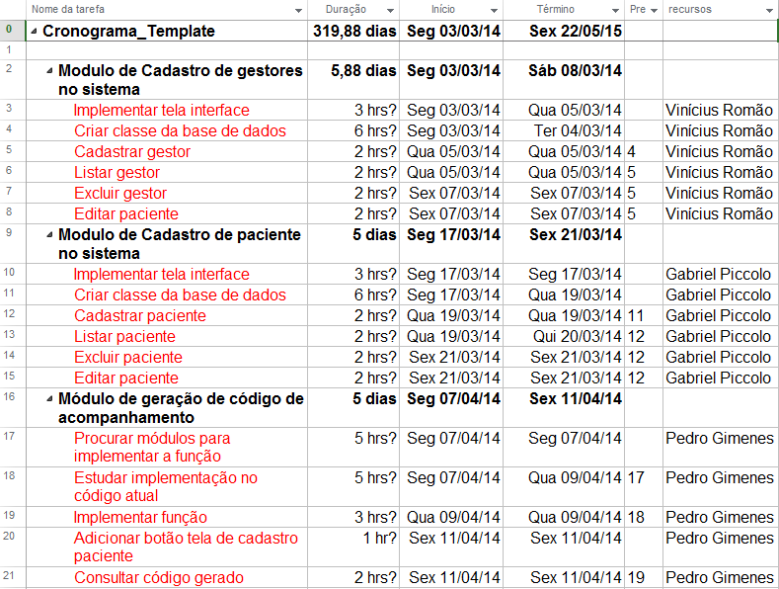

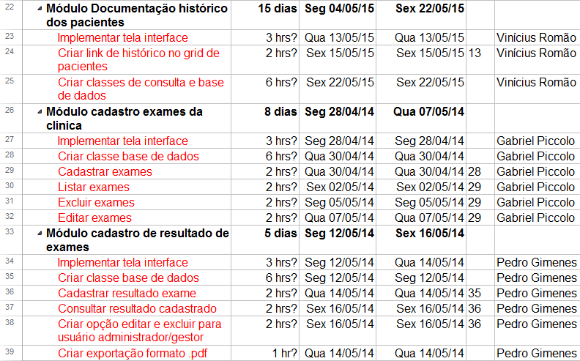

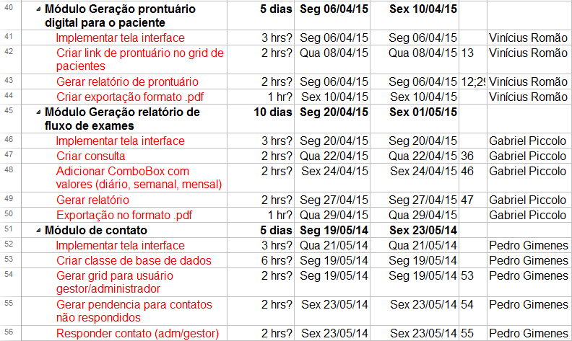

* **Duração total do projeto:** 319,88 dias
  + **Data do termino do projeto:** 22/05/2015
* **Tempo para conclusão dos Entregáveis:** 30 dias (A partir de 04/05/2015)

### REGISTRO DOS RISCOS DO PROJETO

Apresentar a primeira versão do REGISTRO DOS RISCOS.

## Grupo de Processos de EXECUÇÃO

Vide Observação do item 2.

Descrever de forma genérica os objetivos do Grupo de Processos de EXECUÇÃO do PMBOK 2008. Descrever quando e como os Processos deste Grupo foram executados, destacando o processo “Realizar a Garantia da Qualidade”, informando se foi adotada alguma ação corretiva neste sentido.

## Grupo de Processos de MONITORAMENTO E CONTROLE

Vide Observação do item 2.

Descrever de forma genérica os objetivos do Grupo de Processos de MONITORAMENTO E CONTROLE do PMBOK 2008. Descrever quando e como os Processos deste Grupo foram executados, destacando se houve alguma Mudança no Escopo do Projeto, e por consequência alguma atualização no Cronograma (Comentar os motivos que provocaram ajustes no Cronograma, como mudanças na Equipe [saída ou entrada de novo elemento, mudanças no Escopo do Produto, planejamento equivocado, etc]) e na Linha de Base de Custos. Informar como se comportaram os Riscos do Projeto (Comentar como os riscos iniciais e os que surgiram durante o desenrolar do Projeto foram mitigados).

## Grupo de Processos de ENCERRAMENTO

Vide Observação do item 2.

Descrever de forma genérica os objetivos do Grupo de Processos de ENCERRAMENTO do PMBOK 2008. Descrever quando e como os Processos deste Grupo foram executados.

# Desenvolvimento do Sistema de Informações

Descrever os objetivos do Sistema de Informações e a estratégia que foi utilizada para o seu desenvolvimento. Citar as Etapas do desenvolvimento do Sistema (Análise, *Design*, Codificação e Testes, etc) e que os documentos gerados em cada Etapa serão apresentados nos itens que se seguem.

Observação: Caso o Grupo não tenha utilizado o Modelo CASCATA de Desenvolvimento de Software, substituir os itens seguintes por itens pertinentes ao Modelo seguido. Por exemplo, se foi utilizado o Método UP (*Unified Process*) ou ITERATIVO ou ÁGIL (SCRUM, XP e outros), apresentar a documentação de cada ITERAÇÃO.

## Produtos da Etapa de ANALISE

Descrever de forma genérica os objetivos da Etapa de ANALISE e relacionar os documentos que foram gerados nesta Etapa, que serão apresentados nos itens que se seguem.

### Ambiente do Usuário

Detalhar o ambiente de trabalho do usuário-alvo. Exemplo: Número de pessoas envolvidas na execução da tarefa? Isso está mudando? Qual é a duração de um ciclo de tarefas? Qual é o tempo gasto em cada atividade? Isso está mudando? Existem restrições ambientais exclusivas: telefone celular, ambientes ao ar livre, uso em aeronaves e assim por diante? Que plataformas de sistema são utilizadas hoje? Quais são as futuras plataformas? Que outros aplicativos estão em uso? É necessário que o seu aplicativo interaja com eles? Este é o ponto em que podem ser incluídos fragmentos do Modelo de Negócios para resumir a tarefa e os papéis envolvidos etc.

### Resumo das Principais Necessidades dos Usuários

Relacionar os principais problemas com as soluções existentes conforme o ponto de vista do usuário. Para cada problema, esclareça os seguintes pontos:

* Quais são as causas deste problema?
* Como ele está sendo resolvido agora?
* Que soluções o usuário deseja?

Apresentar a tabela a seguir

Tabela 1 - Principais Necessidades dos Usuários

|  |  |  |  |
| --- | --- | --- | --- |
| **Necessidade** | **Prioridade** | **Solução Atual** | **Soluções Propostas** |
|  | Alta, Média ou Baixa |  |  |
|  | Alta, Média ou Baixa |  |  |

### Alternativas e Concorrência

Identificar as alternativas que o usuário considera disponíveis. Entre elas podem estar incluídas a compra de um produto pronto (pacote de software), a criação de uma solução local ou a simples manutenção do *status quo*. Liste todas as opções conhecidas que a concorrência oferece ou que podem se tornar disponíveis. Inclua os principais pontos fortes e pontos fracos de cada concorrente segundo o ponto de vista do usuário final.

### Visão Geral do Produto

Apresentar uma visão de nível superior dos recursos do Produto, interfaces com outros Aplicativos e configurações de Sistema. Ela geralmente é constituída de 2 subseções: Perspectiva do Produto e Suposições e Dependências

#### Perspectiva do Produto

Apresentar o Produto na perspectiva de outros produtos relacionados e do ambiente do usuário. Se o Produto for independente e totalmente auto-suficiente, exponha isso aqui. Se o Produto for um componente de um sistema maior, esta subseção deverá relacionar como esses sistemas interagem e identificar as interfaces relevantes entre os sistemas. Uma maneira fácil de exibir os principais componentes do sistema maior, suas interconexões e interfaces externas é através de um diagrama de bloco.

#### Suposições e Dependências

Apresentar as suposições e dependências que você assumiu para especificar seu sistema, e que, se mudadas, alterarão o documento. Por exemplo, uma suposição poderá estabelecer que um sistema operacional específico estará disponível para o hardware projetado para o produto de software. Se o sistema operacional não estiver disponível, o documento de deverá ser mudado.

### Requisitos Funcionais do Produto

Relacionar e descrever os requisitos do Produto. Trata-se dos recursos de nível superior do Sistema que são necessários para propiciar benefícios aos usuários. Cada recurso é um serviço desejado externamente que normalmente exige uma série de entradas para alcançar os resultados desejados. Por exemplo, um dos recursos de um sistema de rastreamento de problemas poderá ser a capacidade de fornecer relatórios de tendências. À medida que o modelo de Casos de Uso for desenvolvido, atualize a descrição para fazer referência aos Casos de Uso. Como este documento é revisado por muitas pessoas envolvidas, o nível de detalhes deve ser geral o suficiente para que todos entendam. No entanto, devem estar disponíveis detalhes suficientes para fornecer à Equipe as informações necessárias para criar um modelo de Casos de Uso. Esses recursos serão a base fundamental do Gerenciamento do Projeto, do Gerenciamento do Escopo e da definição do Produto. Cada recurso será descrito mais detalhadamente no modelo de Casos de Uso.

[Este item deve estar coerente com a Declaração de Escopo – Escopo do Produto]

### Requisitos Não Funcionais do Produto

Relacionar e descrever os requisitos não funcionais do Produto como as necessidades de hardware ou de plataforma, os requisitos de desempenho e os requisitos ambientais. Definir as faixas de qualidade para desempenho, robustez, tolerância a erros e usabilidade. Mencionar quaisquer restrições de *Design*, restrições externas ou outras dependências. Definir quaisquer requisitos de documentação específicos, incluindo requisitos de manuais do usuário, Ajuda on-line, instalação, rotulação e de embalagem.

### Diagrama de Casos de Uso

Descrever de forma genérica os objetivos do Diagrama de Casos de Uso e apresentar a(s) figura(s) de forma legível como no exemplo abaixo. Toda Figura ou Tabela deve ser precedida de texto explicativo onde ela é mencionada. Não é permitido inclusão de Figuras ou Tabelas sem referencia no texto.



Figura 1 - Diagrama de Casos de Uso (adaptado de RUP, 2008)

### Descrição dos Atores

Descrever os Atores do Sistema. Toda Figura ou Tabela deve ser precedida de texto explicativo onde ela é mencionada. Não é permitido inclusão de Figuras ou Tabelas sem referencia no texto.

Tabela 2 - Atores presentes no Sistema

|  |  |
| --- | --- |
| **Ator** | **Descrição** |
| ... | ... |
| ... | ... |
| ... | ... |

### Descrição dos Casos de Uso

Descrever os Casos de Uso do Sistema segundo o Modelo abaixo. Toda Figura ou Tabela deve ser precedida de texto explicativo onde ela é mencionada. Não é permitido inclusão de Figuras ou Tabelas sem referencia no texto.

Tabela 3 - Modelo para descrição dos Casos de Uso

|  |  |
| --- | --- |
| **Nome do Caso de Uso:** | UC01- Preencher Cadastro |
| **Resumo:** | Descrição sintética do Caso de Uso |
| **Ator Principal:** | Ator que aciona o Caso de Uso |
| **Pré-condição** | Ação, atividade ou estado que deve ocorrer antes do Caso de Uso ser acionado |
| **Pós-condição** | Ação, atividade ou estado gerado após a execução do Caso de Uso |
| **Fluxo Principal**: Descrição da lógica de execução do Caso de Uso (seu algoritmo)  **Fluxo Alternativo:** Descrição das ações que deverão ser realizadas quando ocorrer alguma ação inesperada no fluxo principal. | |

Recomendo que sejam apresentadas aqui somente 2 ou 3 Descrições de Casos de Uso, e as restantes devidamente identificadas com Tabelas nos APENDICES.

### Delimitação do Escopo do Sistema

Identificar quais Casos de Uso comporão a primeira implementação do Sistema. Os Casos de Uso selecionados devem ser apresentados na tabela abaixo. Toda Figura ou Tabela deve ser precedida de texto explicativo onde ela é mencionada. Não é permitido inclusão de Figuras ou Tabelas sem referencia no texto.

Tabela 4 - Escopo do Sistema

|  |  |
| --- | --- |
| **Caso de Uso** | **Razão da Escolha** |
| UC01 – Preencher Cadastro | Permite exercitar ações do Usuário |
| ... | ... |
| ... | ... |

### Análise dos Dados - Modelo Conceitual dos Dados

Descrever de forma genérica os objetivos da Análise dos Dados e apresentar o Modelo Entidade-Relacionamento - MER de forma legível segundo a notação de Peter Chen como no exemplo a seguir. Toda Figura ou Tabela deve ser precedida de texto explicativo onde ela é mencionada. Não é permitido inclusão de Figuras ou Tabelas sem referencia no texto.

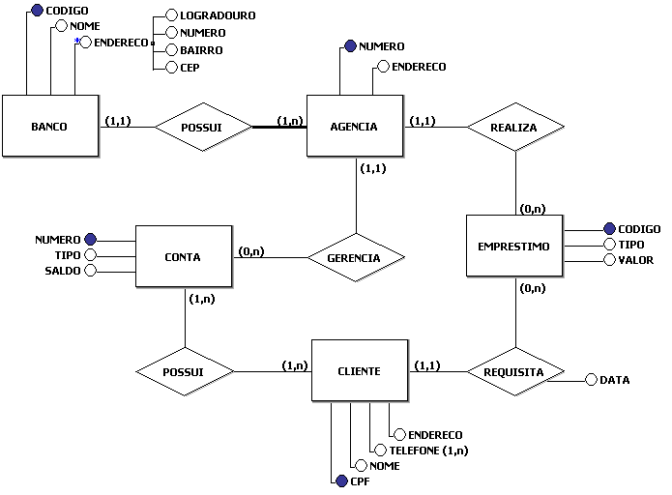

Figura 2 - Diagrama Entidade Relacionamento gerado pela ferramenta brModelo v. 2.0

### Diagrama de Classes

Descrever de forma genérica os objetivos do Diagrama de Classes e apresentar a figura.

### Protótipo das Telas - Baixa Fidelidade

Descrever de forma genérica os objetivos do Protótipo de Telas de um Sistema e apresentar os desenhos e figuras do Protótipo de Baixa Fidelidade, considerando-se os aspectos de ergonomia e usabilidade.

## Produtos da Etapa de *DESIGN*

Descrever de forma genérica os objetivos da Etapa de *DESIGN* e relacionar os documentos que foram gerados nesta Etapa, que serão apresentados nos itens que se seguem.

### Arquitetura do Sistema

Apresentar os diagramas e figuras que representam os componentes físicos do Sistema de Informações, tais como:

* Diagrama Hierárquico das Telas ou Funções,
* Módulos ou agrupamentos funcionais,
* Componentes de Software (programas, subprogramas, rotinas e outros),
* Componentes de Hardware (Servidores de Aplicação, Servidores de Banco de Dados, Servidores Web, e outros),
* ...

Toda Figura ou Tabela deve ser precedida de texto explicativo onde ela é mencionada. Não é permitido inclusão de Figuras ou Tabelas sem referencia no texto.

Exemplo:

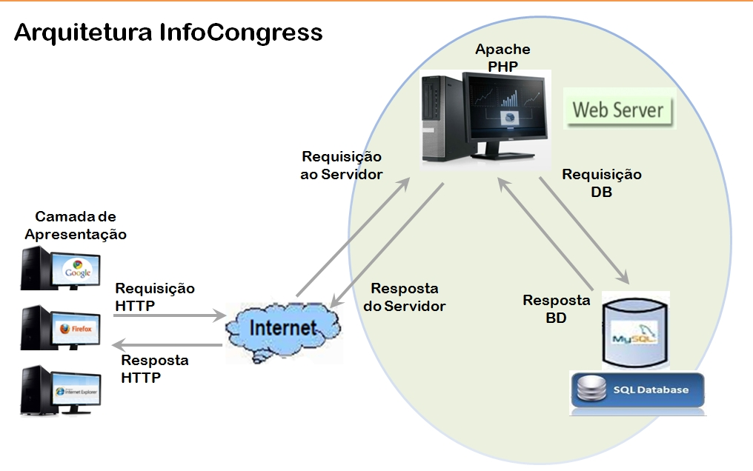

Figura 3 - Arquitetura do Sistema

### Tecnologias utilizadas do Sistema

Apresentar todas as tecnologias utilizadas para o desenvolvimento do Sistema, tais como:

* Arquitetura de 3 camadas,
* Linguagens de Programação,
* Sistema Gerenciador de Banco de Dados - SGBD,
* Outros Softwares,
* ...

Descrever as tecnologias utilizadas.

### Protótipo das Telas - Alta Fidelidade

Apresentar os desenhos e figuras do Protótipo de Baixa Fidelidade, considerando-se os aspectos de ergonomia e usabilidade.

### Diagrama de Sequencia

Descrever de forma genérica os objetivos do Diagrama de Sequencia de um Sistema e apresentar os diagramas. Recomendo que sejam apresentados aqui somente 2 ou 3 Diagramas de Sequencia, e os restantes devidamente identificados com Figuras nos APENDICES.

### Diagrama de Componentes

Descrever de forma genérica os objetivos do Diagrama de Componentes de um Sistema e apresentar os diagramas.

### Diagrama de Atividades

Descrever de forma genérica os objetivos do Diagrama de Atividades de um Sistema e apresentar os diagramas. Recomendo que sejam apresentados aqui somente 2 ou 3 Diagramas de Atividades, e os restantes devidamente identificados com Figuras nos APENDICES.

### Projeto do Banco de Dados

Descrever de forma genérica os objetivos do Projeto de Banco de Dados de um Sistema e apresentar os diagramas.

#### Modelo Lógico de Banco de Dados

Descrever de forma genérica os objetivos do Modelo Lógico de Banco de Dados e apresentar a figura de forma legível como no exemplo a seguir. Toda Figura ou Tabela deve ser precedida de texto explicativo onde ela é mencionada. Não é permitido inclusão de Figuras ou Tabelas sem referencia no texto.

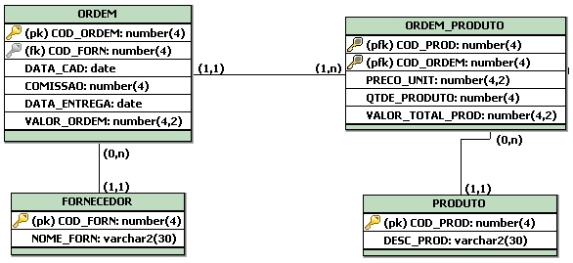

Figura 4 - Modelo Lógico de Banco de Dados

#### Modelo Físico de Banco de Dados

Descrever de forma genérica os objetivos do Modelo Físico de Banco de Dados e apresentar a figura de forma legível.

#### Dicionário de Dados

Descrever de forma genérica os objetivos do Dicionário de Dados e apresentar as informações de cada Entidade/Tabela do Banco de Dados segundo o modelo abaixo.

Tabela 5 - Modelo para descrição das Tabelas do Banco de Dados

|  |  |  |  |  |  |  |
| --- | --- | --- | --- | --- | --- | --- |
| **Entidade/Tabela** | | PRODUTO | | | | |
| **Descrição** | | Armazenará os dados sobre os produtos da empresa | | | | |
| **Volume esperado** | | 5.000 registros | | | | |
| **Tempo de retenção do Backup** | | 2 anos | | | | |
| **Rotina de limpeza** | | Eliminação anual dos registros apontados como inativos | | | | |
| **Definição dos Atributos/Campos** | | | | | | |
| **Nome** | **Tipo** | | **Tamanho** | **Nulidade** | **Chave** | **Descrição** |
| Prod_Cod | Numérico | | 9 | Não | PK | Código do Produto - Não há duplicata |
| Prod_Descr | Alfanumérico | | 150 | Não | - | Descrição do Produto |
| ... | ... | | ... | ... | ... | ... |

Recomendo que sejam apresentadas aqui somente 2 ou 3 Descrição de Tabela do Banco de Dados, e as restantes devidamente identificados com Tabelas nos APENDICES.

## Produtos da Etapa de CODIFICAÇÃO E TESTES

Descrever de forma genérica os objetivos da Etapa de CODIFICAÇÃO E TESTES e relacionar os documentos que foram gerados nesta Etapa, que serão apresentados nos itens que se seguem.

### Relação dos Artefatos ou Componentes de Software

Relacionar em uma tabela todos os objetos que foram codificados em alguma linguagem de programação, contendo as seguintes informações: Nome/Código do Artefato/Componente, Tipo [Tela, programa, subprograma, *Stored Procedure*, etc.].

### Planejamento e Execução dos Testes Unitários

Relacionar segundo a tabela modelo abaixo todos os testes unitários que foram planejados e executados.

Tabela 6 - Modelo para Planejamento e Execução dos Testes Unitários

|  |  |  |  |  |  |
| --- | --- | --- | --- | --- | --- |
| **PLANEJAMENTO E EXECUÇÃO DOS TESTES** | | | | | |
| **Requisitos** | | **Casos de Uso relacionados** | **Testes** | | |
| **Tipo** | **Descrição** | **Caso de Teste** | **Plano de Teste / Condições / Roteiro** | **Resultado** |
| Funcional | LOGIN somente de Usuários cadastrados | LOGIN | LOGIN - Usuário novo | já existente | OK |
| dados incorretos | OK |
| senha inválida | OK |
| LOGIN - Usuário velho | não existente | OK |
| senha inválida | OK |
| troca de senha | OK |
| Funcional | Incluir/Alterar/Excluir/Consultar - Cadastro de PRODUTO | Manter Cadastro de PRODUTO | Incluir Produto novo | já existente | OK |
| dados incompletos | OK |
| dados incorretos | OK |
| Alterar Produto velho | não existente | NÃO OK |
| dados incompletos | NÃO OK |
| dados incorretos | NÃO OK |
| Excluir Produto velho | não existente | OK |
| com estoque | OK |
| já vendido | OK |
| Inativar Produto velho | não existente | OK |
| com estoque | OK |
| Consultar Produto velho | não existente | OK |
| existente | OK |

## Produtos da Etapa de TESTES INTEGRADOS

Descrever de forma genérica os objetivos da Etapa de TESTES INTEGRADOS e relacionar os documentos que foram gerados nesta Etapa, que serão apresentados nos itens que se seguem.

### Relação das Integrações e Interfaces com outros Sistemas e Aplicativos

Relacionar em uma tabela todas as Integrações e Interfaces que o Sistema desenvolvido possui com outros Sistemas de Informações ou Aplicativos, como envio de e-mail, envio de SMS, etc, contendo as seguintes informações: Nome do Sistema ou Aplicativo, Dados Recebidos e Dados Enviados.

### Planejamento e Execução dos Testes Integrados

Relacionar segundo a tabela modelo abaixo todos os testes que foram planejados e executados. Além dos testes de verificação final do funcionamento completo do Sistema, com o acionamento de todas as funcionalidades e dos testes de verificação de todas as Interfaces e Integrações com outros Sistemas ou ambientes externos, como envio de e-mail, SMS, etc, devem ser verificados os requisitos não funcionais, como performance (teste de performance e teste de stress), segurança e outros.

Tabela 7 - Modelo para Planejamento e Execução dos Testes Integrados

|  |  |  |  |  |  |
| --- | --- | --- | --- | --- | --- |
| **PLANEJAMENTO E EXECUÇÃO DOS TESTES INTEGRADOS** | | | | | |
| **Requisitos** | | **Casos de Uso relacionados** | **Testes** | | |
| **Tipo** | **Descrição** | **Caso de Teste** | **Plano de Teste / Condições / Roteiro** | **Resultado** |
| Funcional | Compra completa | Comprar produtos | Comprar - Usuário novo | 1 produto | OK |
| 1 produto qtde > 1 | OK |
| Mais de 1 produto | NÃO OK |
| Comprar - Usuário velho | 1 produto | OK |
| 1 produto qtde > 1 | OK |
| Mais de 1 produto | OK |

# Plano de Implantação

Descrever quais são os passos necessários para realizar a implantação do Sistema de Informações a partir do código fonte. Neste item devem estar descritas informações de hardware e software recomendadas para instalação do Sistema de modo que o ambiente possa ser reproduzido em ambiente de produção. Descrever também os passos para tornar o sistema disponível para uso, mencionando inclusive passos para inicialização dos Servidores onde o Sistema estará publicado.

# Conclusão

Síntese final do trabalho, a conclusão constitui-se de uma resposta à hipótese enunciada na introdução. Deve-se ressaltar o escopo da implementação realizada (por exemplo: Os dados do Banco de Dados foram inseridos manualmente). Não é permitida a inclusão de dados novos nesse capítulo. Apresentar as “Lições Aprendidas”, as dificuldades encontradas, os conflitos e como foram superados. Informar se o Sistema desenvolvido será comercializado ou se novas funcionalidades serão adicionadas na evolução do Sistema.

# Bibliografia

LAKATOS, Eva Maria; MARCONI, Marina de Andrade. **Fundamentos de metodologia** **científica**. São Paulo: Atlas, 2007.

VERIS FACULDADES. **Manual para** **Normalização de Trabalhos Acadêmicos***.* São Paulo, 2009.

Toda publicação, livro, etc existente aqui deve estar referenciado no texto principal da Monografia e **vice-versa**.

# APÊNDICE A - Nome

São documentos/textos/figuras/tabelas complementares e/ou comprobatórios do texto principal de autoria do próprio autor. São centralizados e identificados por letras maiúsculas na sequência lógica da exposição com hífen e seguidos de seus respectivos títulos (Ex.: APÊNDICE A - Roteiro da Entrevista). Devem ser citados no texto seguidos de letra de ordem, sendo apresentados entre parênteses quando vierem no final da frase. Se inseridos no meio da frase, o termo APÊNDICE vem livre dos parênteses. Caso tenham sido utilizadas as 23 letras do alfabeto na identificação permite-se usar letras maiúsculas dobradas (Ex.: APÊNDICE AA).

[A nomeação dos Apêndices e/ou Anexos (A, B, C, ...) deve obedecer a ordem em que eles são referenciados no texto]

# APÊNDICE B - Nome

São documentos/textos/figuras/tabelas complementares e/ou comprobatórios do texto principal de autoria do próprio autor. São centralizados e identificados por letras maiúsculas na sequência lógica da exposição com hífen e seguidos de seus respectivos títulos (Ex.: APÊNDICE A - Roteiro da Entrevista). Devem ser citados no texto seguidos de letra de ordem, sendo apresentados entre parênteses quando vierem no final da frase. Se inseridos no meio da frase, o termo APÊNDICE vem livre dos parênteses. Caso tenham sido utilizadas as 23 letras do alfabeto na identificação permite-se usar letras maiúsculas dobradas (Ex.: APÊNDICE AA).

[A nomeação dos Apêndices e/ou Anexos (A, B, C, ...) deve obedecer a ordem em que eles são referenciados no texto]

# ANEXO A - Nome

São documentos/textos/figuras/tabelas complementares e/ou comprobatórios do texto principal de autoria de outros autores. São centralizados e identificados por letras maiúsculas na sequência lógica da exposição com hífen e seguidos de seus respectivos títulos (Ex.: ANEXO A - Projeto Piloto). Devem ser citados no texto seguidos de letra de ordem, sendo apresentados entre parênteses quando vierem no final da frase. Se inseridos no meio da frase, o termo ANEXO vem livre dos parênteses. Caso tenham sido utilizadas as 23 letras do alfabeto na identificação permite-se usar letras maiúsculas dobradas (Ex.: ANEXO AA).

[A nomeação dos Apêndices e/ou Anexos (A, B, C, ...) deve obedecer a ordem em que eles são referenciados no texto]

# ANEXO B - Nome

São documentos/textos/figuras/tabelas complementares e/ou comprobatórios do texto principal de autoria de outros autores. São centralizados e identificados por letras maiúsculas na sequência lógica da exposição com hífen e seguidos de seus respectivos títulos (Ex.: ANEXO A - Projeto Piloto). Devem ser citados no texto seguidos de letra de ordem, sendo apresentados entre parênteses quando vierem no final da frase. Se inseridos no meio da frase, o termo ANEXO vem livre dos parênteses. Caso tenham sido utilizadas as 23 letras do alfabeto na identificação permite-se usar letras maiúsculas dobradas (Ex.: ANEXO AA).

[A nomeação dos Apêndices e/ou Anexos (A, B, C, ...) deve obedecer a ordem em que eles são referenciados no texto]